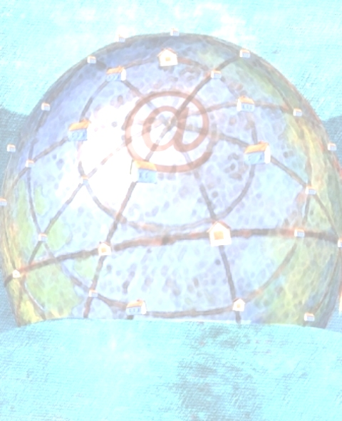


EDGE router
ER75

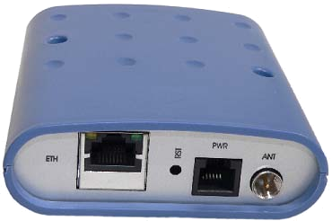
Návod k použití

Obsah

1. Bezpečnostní pokyny 3
2. Popis routeru ER75 4
2.1. Úvod 4
2.2. Značení dodávky 4
2.3. Připojení antény 5
2.4. Čtečka SIM karty 5
2.5. Napájení 5
2.6. Technické parametry 6
2.7. Popis jednotlivých částí ER75 6
2.7.1. GSM/GPRS/EDGE modul 6
2.7.2. Řídící mikropočítač 7
2.8. Uživatelská rozhraní (konektory) 7
2.8.1. Zapojení napájecího konektoru PWR 8
2.8.2. Zapojení konektoru ETH 8
2.8.3. Zapojení konektoru USB. 8
2.9. Indikace stavu modemu 9
2.10. Uvedení do provozu 9
3. Nastavení konfigurace 10
3.1. Systémové informace 10
3.2. Systémový log 11
3.3. Konfigurace síťového rozhraní 11
3.4. Konfigurace připojení do GPRS 11
3.5. Konfigurace DHCP serveru 12
3.6. Konfigurace překladu adres (NAT) 12
3.7. Konfigurace GRE tunelu 13
3.8. Změna přístupového hesla 13
3.9. Aktualizace firmware 14
3.10. Restart 14
4. Instalace ovladače 15
5. Ovládání AT příkazy 17
6. Péče o zákazníky 17

- Bezpečnostní pokyny
Dodržujte prosím následující pokyny:
- Komunikační modem EDGE router ER75 se musí používat v souladu s veškerými platnými mezinárodními a národními zákony nebo jakýmikoliv speciálními omezeními, upravujícími jeho používání v předepsaných aplikacích a prostředích.
- Používejte pouze originální příslušenství, určené pro ER75. Tak zabráníte možnému poškození zdraví a přístrojů a zajistíte dodržování všech odpovídajících ustanovení. Neautorizované úpravy nebo používání neschváleného příslušenství mohou komunikační modem poškodit a způsobit porušení platných předpisů. Používání neschválených úprav nebo příslušenství může vést ke zrušení platnosti záruky.
- Komunikační modem ER75 nesmíte otevírat. Povolena je pouze výměna SIM-karty. Pozor! Malé děti by mohly SIM-kartu spolknout.
- Napětí na napájecím konektoru komunikačního modemu nesmí být překročeno.
- Nevystavujte komunikační modem extrémním okolním podmínkám. Chraňte jej před prachem, vlhkostí a horkem.
- Doporučuje se nepoužívat komunikačního modemu ER75 u čerpacích stanic. Připomínáme uživatelům, aby dodržovali omezení týkající se používání rádiových zařízení v čerpacích stanicích, chemických závodech nebo v průběhu odstřelování trhavinami.
- Při cestování letadlem komunikační modem ER75 vypínejte. Používání komunikačního modemu v letadlech může ohrozit provoz letadla, narušit mobilní síť a může být nezákonné. Nedodržení těchto pokynů muže vést k pozastavení nebo zrušení telefonních služeb dotyčnému zákazníkovi, k právnímu postihu nebo k oběma možnostem.
- Při používání komunikačního modemu ER75 v těsné blízkosti osobních lékařských zařízení, například kardiostimulátorů nebo naslouchadel, musíte dbát zvýšené opatrnosti.
- V blízkosti televizorů, radiopřijímačů a osobních počítačů může ER75 způsobit rušení.
- Doporučuje se, abyste si vytvořili vhodnou kopii nebo zálohu veškerých důležitých nastavení, která jsou uložena v paměti přístroje.
- Popis routeru ER75
  - Úvod
EDGE router ER75 je kompaktní elektronické zařízení postavené na modulu Siemens MC75, které umožňuje datové přenosy prostřednictvím technologií GSM, GPRS a EDGE.
Router ER75 především rozšiřuje možnosti modulu MC75 o připojení více PC prostřednictvím zabudovaného Ethernetového rozhraní. Firmware routeru ER75 navíc zajišťuje automatické navazování a udržování GPRS spojení. Integrací DHCP serveru poskytuje uživatelům jednoduchou instalaci a přístup na Internet.
Router ER75 je rovněž vybaven USB 2.0 Full Speed rozhraním, které je určeno pouze pro připojení k PC s OS Windows 2000 a XP. Pro jeho zprovoznění stačí nainstalovat na PC ovladače z dodaného CD.

Příklady možných aplikací
- mobilní kancelář
- řízení vozového parku
- teleservice
- bezpečnostní systémy
- telematika
- telemetrie
- dálkový monitoring
- dálkové sledování trasy
- prodejní a výdejové automaty

  - Značení dodávky

Zkrácené značení výrobku | Obchodní název | Poznámka
ER75-F | ER75 | FME konektor
ER75-S | ER75 | SMA konektor

Vzor štítku:
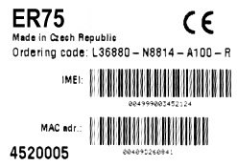
Základní sestava dodávky zařízení ER75 obsahuje:
- vlastní EDGE router ER75
- zdroj
- kabel UTP křížený
- anténa
- instalační CD s návodem a ovladači

K základní sestavě lze dále dodat
- externí anténu
- kabel USB A-B
- plastové úchytky na DIN lištu s upevňovacími šrouby

Router ER75 je určen
- pro montáž na montážní panel pomocí průchozích otvorů
- případně k položení na pracovní plochu
- pro montáž ER75 na DIN lištu je nutné použít plastové úchyty (nejsou součástí standardní dodávky)

  - Připojení antény
Anténa se připojuje k ER75 konektorem FME nebo SMA (podle výrobní varianty) na zadním panelu.

  - Čtečka SIM karty
Na předním panelu modemu je umístěna čtečka SIM karty pro 3 V a 1,8 V SIM karty. Pro zprovoznění modemu je nutno vložit aktivovanou SIM kartu s odblokovaným PIN kódem do čtečky.
- Ujistěte se, že modem není pod napětím
- Vysuňte držák čtečky stisknutím malého žlutého tlačítka vedle čtečky
- Vložte SIM kartu do držáku čtečky a zasuňte jej do čtečky

  - Napájení
ER75 vyžaduje stejnosměrné napájení +10 až +30 V. Modem má zabudovanou ochranu proti přepólování bez signalizace.
Při příjmu je spotřeba 1 W. Při vysílání dat je špičková spotřeba 3,5 W. Pro správnou funkci je nutné, aby napájecí zdroj dokázal dodat špičkový proud 500 mA.

  - Technické parametry

GSM modul |  |  | SIEMENS MC75
Vyhovuje normám |  |  | ETS 300 607-1  EN 301 419-1  ETS 300 342-1  EN 60 950
Frekvenční pásma |  |  | EGSM850, EGSM900, GSM1800 a GSM1900
Vysílací výkon |  |  | Třída 4 (2W) pro EGSM850  Třída 4 (2W) pro EGSM900  Třída 1 (1W) pro GSM1800  Třída 1 (1W) pro GSM1900
Teplotní rozsah |  | funkce  skladování | -20 ºC až +55 ºC  -40 ºC až +85 ºC
Napájecí napětí |  |  | 10 až 30 V stejnosměrných
Spotřeba |  | příjem  vysílání | 1 W  3,5 W
Rozměry |  |  | 30x90x102 mm (upevnění na lištu DIN 35mm)
Váha |  |  | 140 g
Anténní konektor |  |  | FME – 50 Ohm  SMA – 50 Ohm
Uživatelské rozhraní | ETH  USB |  | Ethernet – konektor RJ45 (10/100 Mbit/s)  USB 2.0 – konektor USB-B

  - Popis jednotlivých částí ER75
    - GSM/GPRS/EDGE modul
Pro bezdrátovou komunikaci v síti GSM je použit modul Siemens MC75. Je začleněn přímo na desku plošného spoje. Vysouvací držák čtečky SIM karty je přístupný z předního panelu. Anténní konektor je přístupný ze zadního panelu.
Modul MC75 je vybaven USB 2.0 Full Speed rozhraním, které je vyvedené na konektor USB-B označený USB. K řídícímu mikropočítači je modul MC75 připojen prostřednictvím vysokorychlostního sériového rozhraní RS-232.

Modul MC75
- komunikuje ve čtyřech GSM pásmech (850MHz, 900MHz, 1800MHz a 1900MHz).
- v režimu GPRS je schopen vysílat ve čtyřech „Time Slot“ a ve čtyřech přijímat (GPRS multi-slot class 12 – maximální bitová rychlost příjmu je 85.6 kb/s).
- v režimu EDGE je schopen vysílat ve dvou „Time Slot“ a ve čtyřech přijímat (EGPRS multi-slot class 10 – maximální bitová rychlost příjmu je 236.8 kb/s).
- podporuje kódovací schéma CS1 až CS4 a MCS1 až MCS9.

    - Řídící mikropočítač
Jádrem routeru ER75 je modul Digi Connect ME, který v sobě integruje 32-bitový mikroprocesor s 8 MB RAM, 2 MB FLASH EEPROM, sériovým rozhraním RS-232
a Ethernetovým rozhraním 10/100 Mbit/s. Mikropočítač je připojen přes sériové rozhraním k OEM modulu MC75 a řídí komunikaci přes GSM/GPRS. Směrem k uživateli je připojen na Ethernetové rozhraní.
Programové vybavení je vystavěno nad operačním systémem uClinux.
Pro připojená zařízení zajišťuje modem službu DHCP (dynamické přidělování adres), která dovoluje jednotlivým klientům (počítačům) získat konfiguraci TCP/IP při jejich uvedení do chodu.
Díky funkci NAT (překlad síťových adres) umožňuje modem sdílení Internetového připojení mezi mnoha počítači. NAT překládá vnitřní síťové adresy a každému uživateli ve vnitřní síti umožní transparentní přístup do vnější sítě, a to přes jedinou IP adresu.
Modem rovněž podporuje možnost vytvoření GRE tunelu pro spojení dvou vzdálených LAN.
Nastavení modemu je uloženo v paměti FLASH EEPROM. Veškerou konfiguraci modemu lze provádět přes zabezpečené webové rozhraní (HTTP).

  - Uživatelská rozhraní (konektory)
Na zadním panelu ER75 je umístěn
- jeden konektor RJ12 (PWR) – pro připojení napájecího adaptéru
- jeden konektor RJ45 (ETH) – pro připojení do lokální počítačové sítě
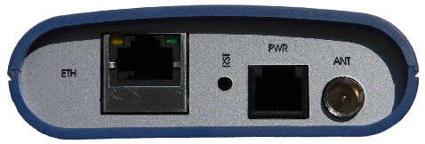
- jeden konektor FME resp. SMA (ANT) – pro připojení antény
Na předním panelu je umístěn
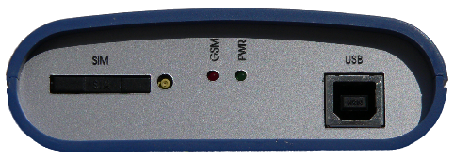
- jeden konektor USB-B (USB) – pro připojení modemu k PC.
    - Zapojení napájecího konektoru PWR
Panelová zásuvka RJ12.
Číslo pinu | Označení signálu | Popis
1 | +UN | Kladný pól napájecího stejnosměrného napětí (10 až 30 V)
2 | NC | Signál nezapojen
3 | NC | Signál nezapojen
4 | +UN | Kladný pól napájecího stejnosměrného napětí (10 až 30 V)
5 | GND | Záporný pól stejnosměrného napájecího napětí
6 | GND | Záporný pól stejnosměrného napájecího napětí

    - Zapojení konektoru ETH
Panelová zásuvka RJ45.
Číslo pinu | Označení signálu | Popis
1 | TXD+ | Transmit Data – kladný pól
2 | TXD- | Transmit Data – záporný pól
3 | RXD+ | Receive Data – kladný pól
4 | EPWR+ | Kladný pól napájecího stejnosměrného napětí ze switche
5 | EPWR+ | Kladný pól napájecího stejnosměrného napětí ze switche
6 | RXD- | Recieve Data – záporný pól
7 | EPWR- | Záporný pól stejnosměrného napájecího napětí ze switche
8 | EPWR- | Záporný pól stejnosměrného napájecího napětí ze switche

    - Zapojení konektoru USB.
Panelová zásuvka USB-B.
Číslo pinu | Označení signálu | Popis
1 | VCC | Kladný pól napájecího stejnosměrného napětí 5V
2 | USB data - | Datový signál USB – záporný pól
3 | USB data + | Datový signál USB – kladný pól
4 | GND | Záporný pól stejnosměrného napájecího napětí
1
2
3
4
Panelová zásuvka USB-B
1
2
3
4
5
6
7
8
Panelová zásuvka RJ45
1
3
2
4
6
5
Panelová zásuvka RJ12
  - Indikace stavu modemu
Na předním a zadním panelu modemu jsou dohromady čtyři kontrolky (LED), které informují
o stavu modemu.
Panel | Barva | Popis | Význam
Přední | Zelená | PWR | Svítí ................... modul MC75 je zapnutý  Nesvítí ............... modul MC75 je vypnutý
Přední | Červená | GSM | Problikává ......... probíhá komunikace v GSM/GPRS
Zadní | Žlutá | – | Svítí ................... síťový kabel je připojen  Nesvítí ............... síťový kabel není připojen
Zadní | Zelená | – | Problikává ......... probíhá komunikace v Ethernetu  Trvale svítí......... chybná funkce

  - Uvedení do provozu
Předtím než uvedete router ER75 do provozu, je nutno zapojit všechny komponenty, které jsou zapotřebí pro chod vašich aplikací, a dále musí být vložena SIM karta (modem je přitom vypnutý).
Modem je uveden do provozu připojením napájecího zdroje k modemu. Ve výchozím nastavení se modem začne automaticky přihlašovat do přednastaveného APN Chování modemu lze změnit pomocí webového rozhraní, které je popsáno v následující kapitole.
- Nastavení konfigurace
Pro sledování stavu, konfiguraci a správu routeru ER75 je k dispozici webové rozhraní, které lze vyvolat zadáním IP adresy modemu do webového prohlížeče. Výchozí IP adresa modemu je 192.168.1.1. Konfiguraci může provádět pouze uživatel “root” s výchozím heslem “root”.
V levé částí webového rozhraní je umístěno menu s nabídkou stránek pro sledování stavu (Status), konfiguraci (Configuration) a správu (Administration) routeru ER75.
Výchozí nastavení modemu lze obnovit držením stisknutého tlačítka RST po dobu minimálně 20 sekund po zapnutí napájení modemu. Obnovení výchozí konfigurace bude signalizováno třemi bliknutími zelené LED na předním panelu.

  - Systémové informace
Systémové informace o provozu modemu lze vyvolat volbou položky System Informations v menu. V dolní části okna jsou zobrazeny informace o využití systémové paměti. V horní části okna jsou zobrazeny podrobné informace o aktivních rozhraních:
- eth0 – síťové rozhraní
- ppp0 – PPP rozhraní (aktivní připojení do GPRS/EDGE)
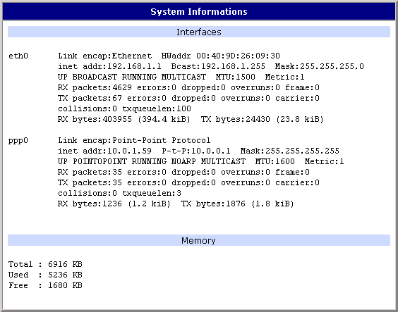
- gre1 – rozhraní GRE tunelu

  - Systémový log
V případě problémů s připojením do GPRS lze vyvolat systémový log volbou položky System Log v menu. V horní části okna jsou zobrazeny případné chyby při navazování GPRS spojení. Po zapnutí logovacího démona stiskem tlačítka Start jsou v dolní časti okna jsou zobrazena podrobná hlášení od jednotlivých aplikací běžících v modemu. Obsah okna lze aktualizovat stisknutím tlačítka Refresh.
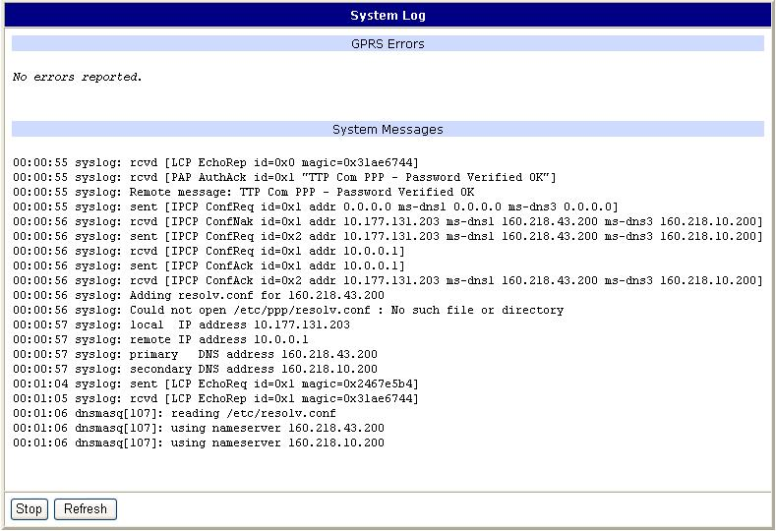
  - Konfigurace síťového rozhraní
Konfiguraci síťového rozhraní lze vyvolat volbou položky Network v menu. V okně lze definovat vlastní IP adresu síťového rozhraní (IP address) a masku sítě (Subnet Mask). Změny v nastavení se projeví po stisknutí tlačítka Apply.
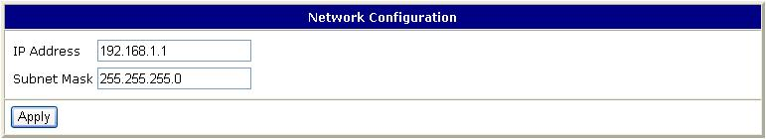

  - Konfigurace připojení do GPRS
Konfiguraci připojení do GPRS lze vyvolat volbou položky GPRS v menu. Pokud je zaškrtnuta volba Create GPRS connection, pak se modem sám po zapnutí pokusí vytvořit GPRS spojení. V okně lze definovat APN, jméno uživatele (Username), přístupové heslo (Password) a IP adresu (IP address). Změny v nastavení se projeví po stisknutí tlačítka Apply.
V případě, že pole IP address není vyplněno, bude při sestavování spojení automaticky přidělena IP adresa operátorem.
Pokud chcete vytvořit GSM/GPRS spojení přes USB rozhraní, pak musíte nejprve zrušit zaškrtnutí volby Create GPRS connection v konfiguraci modemu.
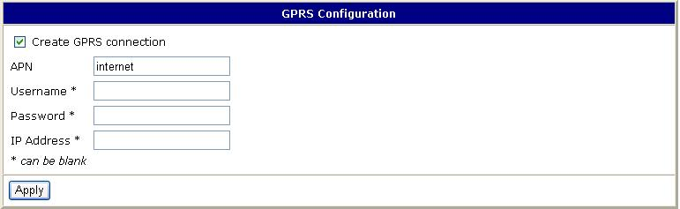
  - Konfigurace DHCP serveru
Konfiguraci DHCP serveru lze vyvolat volbou položky DHCP v menu. DHCP server lze povolit zaškrtnutím volby Enable DHCP server. V okně lze definovat počátek (IP Pool Start) a konec (IP Pool End) prostoru IP adres, které budou přidělovány DHCP klientům. Změny v nastavení se projeví po stisknutí tlačítka Apply.
DHCP server přiděluje připojeným klientům IP adresy z definovaného prostoru adres, IP adresu brány a IP adresu primárního DNS serveru.
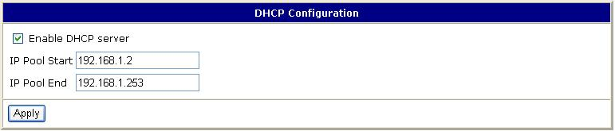
  - Konfigurace překladu adres (NAT)
Konfiguraci překladu adres lze vyvolat volbou položky NAT v menu. Zaškrtnutím položky Send all incoming packets to default server a nastavením položky Default Server lze uvést router ER75 do režimu, kdy bude směrovat veškerá příchozí data z GPRS na počítač s definovanou IP adresou. Změny v nastavení se projeví po stisknutí tlačítka Apply.

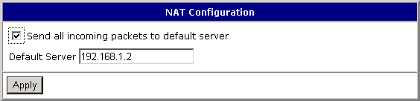
  - Konfigurace GRE tunelu
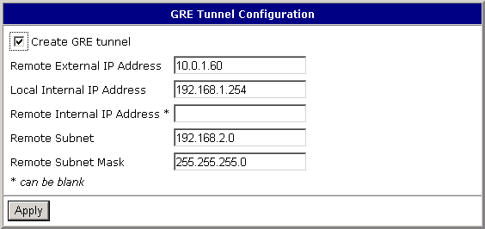
Konfiguraci GRE tunelu lze vyvolat volbou položky GRE v menu. V okně lze definovat IP adresu protější strany tunelu (Remote External IP Address), interní IP adresu tunelu lokální strany tunelu (Local Internal IP Address), interní IP adresu protější strany tunelu (Remote Internal IP Address), adresu sítě za protější stranou tunelu (Remote Subnet) a masku sítě za protější stranou tunelu (Remote Subnet Mask). Změny v nastavení se projeví po stisknutí tlačítka Apply

  - Změna přístupového hesla
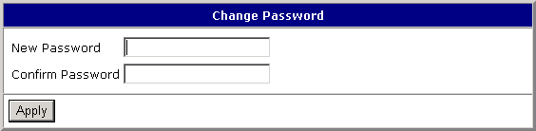
Dialog pro změnu hesla lze vyvolat volbou položky Change Password v menu. Nové heslo se uloží po stisknutí tlačítka Apply.

  - Aktualizace firmware
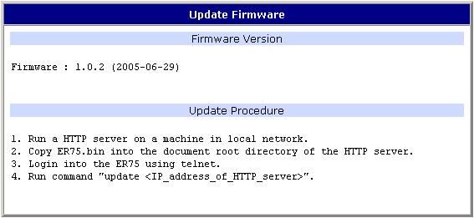
Informace o verzi firmware a pokyny pro jeho aktualizaci lze vyvolat volbou položky Update Firmware v menu.

  - Restart
Restart routeru ER75 lze vyvolat volbou položky Reboot v menu a následným stisknutím tlačítka Reboot.
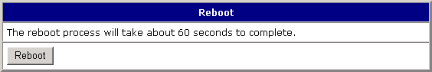

- Instalace ovladače
Připojte USB kabel k routeru ER75 a k PC. Windows detekují ER75 jako nový USB modem, spustí Průvodce přidáním nového hardware a vyžádají si ovladač pro “MC75” resp. “Siemens AG WM USB Modem”. Držte se pokynů průvodce a zadejte cestu k souboru “usbmodem.inf”. Windows nakopírují potřebné soubory do vašeho počítače a nakonfigurují modem přiřazením volného COM portu. Po dokončení kopírování souborů klikněte na tlačítko Dokončit.
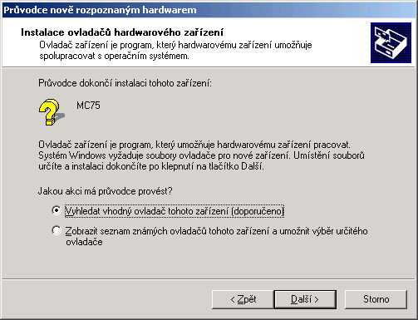
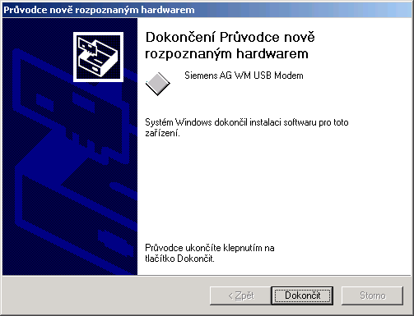
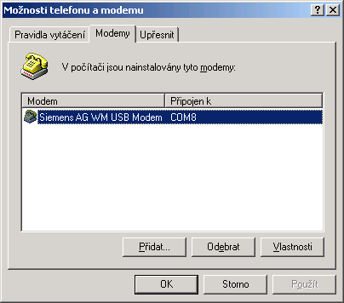
Nainstalovaný modem naleznete v ovládacím panelu Možnosti telefonu a modemu (Start | Nastavení | Ovládací panely | Možnosti telefonu a modemu | Modemy).

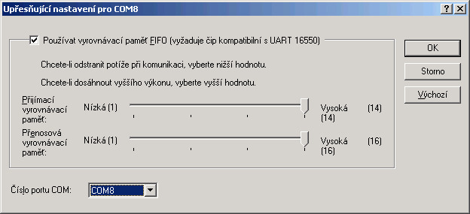
Přidělený COM port můžete změnit ve Správci zařízení. V nabídce nainstalovaných zařízení vyberte “Siemens AG WM USB Modem”, klikněte na Vlastnosti, vyberte záložku Upřesnit
a klikněte na tlačítko Upřesnit nastavení portu. Z nabídky Číslo portu COM pak vyberte požadovaný volný COM port. Změna nastavení COM portu se projeví až po odpojení
a připojení USB kabelu.

- Ovládání AT příkazy
Modem ER75 je ovládán a programován prostřednictvím AT příkazů. Struktura AT příkazu odpovídá použitému modulu MC75. AT příkazy lze získat na internetových stránkách www.siemens.cz/wm

- Péče o zákazníky

Aktuální informace o produktu naleznete na stránkách

http://www.siemens.cz/wm

V případě technických problémů se můžete obrátit na informační linku 266062777.
Další odkazy na stránkách firmy Siemens:
http://www.siemens.de/wm
http://www.siemens.com/wmshodě

Údržba-rady:
Se SIM-kartou je třeba zacházet stejně opatrně jako s kreditní kartou. Neohýbejte ji, chraňte ji před poškrábáním a nevystavujte ji statické elektřině.
Při čištění přístroje nepoužívejte agresivní chemikálie, rozpouštědla a abrasivní čistící prostředky!

Schválení:
Společnost Siemens tímto prohlašuje, že přístroj popsaný v této příručce splňuje všechny základní požadavky směrnice 1999/5/EC (R&TTE) pro provoz v zemích Evropského společenství a ve Švýcarsku.

Modem splňuje hodnoty koeficientu SAR definované organizací ICNIRP a hodnoty předepsané nařízením vlády č.480/2000 Sb.“O ochraně zdraví před neionizujícím zářením“. Uvedený přístroj lze provozovat jako rádiové zařízení ve smyslu generální licence GL -1/R/2000

Prohlášení o shodě bylo vydáno a lze je získat
na internetových stránkách http://www.siemens.cz/wm

Siemens s.r.o., Communication, Wireless modules, Průmyslová 7, 102 00 Praha 9, Česká republika
Vydáno v ČR, 08/2005

